Ionic – Evaluación 1

Jorge Alexis Iza

*Escuela Politécnica Nacional – Análisis De Sistemas Informáticos*

[*izajorge7@gmail.com*](mailto:izajorge7@gmail.com)

**ABSTRACT: this report has instructions to install a program in format IEEE.**

**KEY WORDS: IONIC, Android**

**RESUMEN: aprender el entorno de desarrollo de sistemas centralizados.**

**PALABRAS CLAVE: IONIC, Android.**

I. INTRODUCCION

Analizar y consolidar la de aplicaciones Hibridas con Ionic.

1. *Justificación*

Esta práctica tiene como objetivo principal de crear una aplicación móvil hibrida con el lenguaje de programación IONIC usando plantillas de Angular.

1. *Objetivo general*

Desarrollar una app en Ionic con plantillas de angular.

II. ESTADO DEL ARTE

1. IONIC
2. Android

III. DESARROLLO DEL PROYECTO

Paso 1: verificamos que tengamos las versiones actuales.

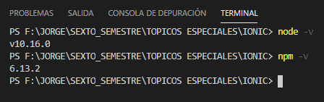

Paso 2: Instalamos cordova.

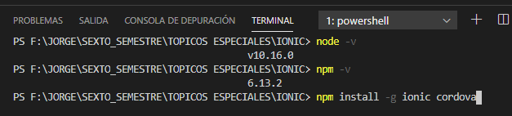

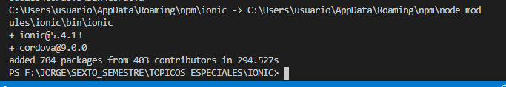

Paso 3: Creamos el proyecto.

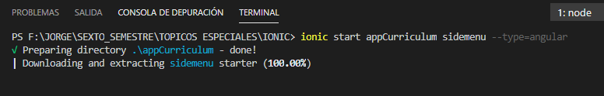

Paso 4: creamos un logo.



Paso 5: Instalamos los plugins necesarios para tener el splash screen. “**ionic cordova plugin add cordova-plugin-splashscreen**”

<https://ionicframework.com/docs/native/splash-screen>

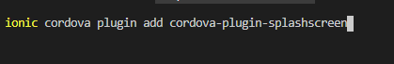

Paso 6: verificamos.

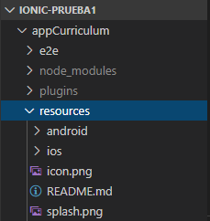

Paso 6: Instalamos cordova resources para que se adapte a android.



Paso 7: Debemos de estar pendientes de los mensajes que nos muestre por su alguna instalación es necesario.

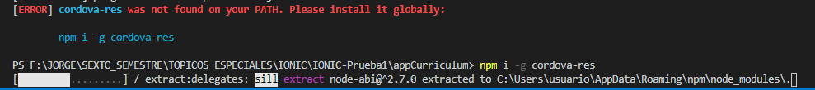

Paso 8: Verificamos que se haya instalado resources el archivo **config.xml**.

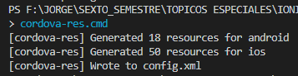

Paso 9: Para probar la simulación en Android debemos poner el siguiente comando.



Paso 10: Abrir en Android Studio y dar clic en OK.

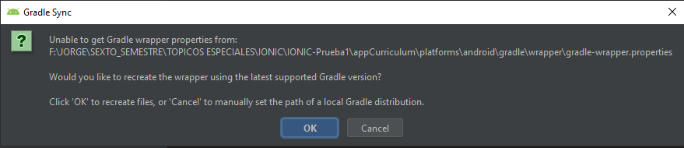

Paso 11: Subir al repositorio de GitHub.

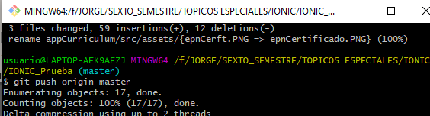

Paso 12: Verificamos en el navegador y en el celular la APP **“Jorge Iza”**.

IV. RESULTADOS

Finalmente obtendremos aplicaciones en IONIC hibridas que pueden ser vistas en el navegador y celular.

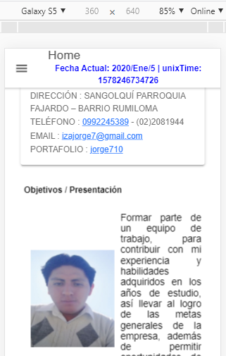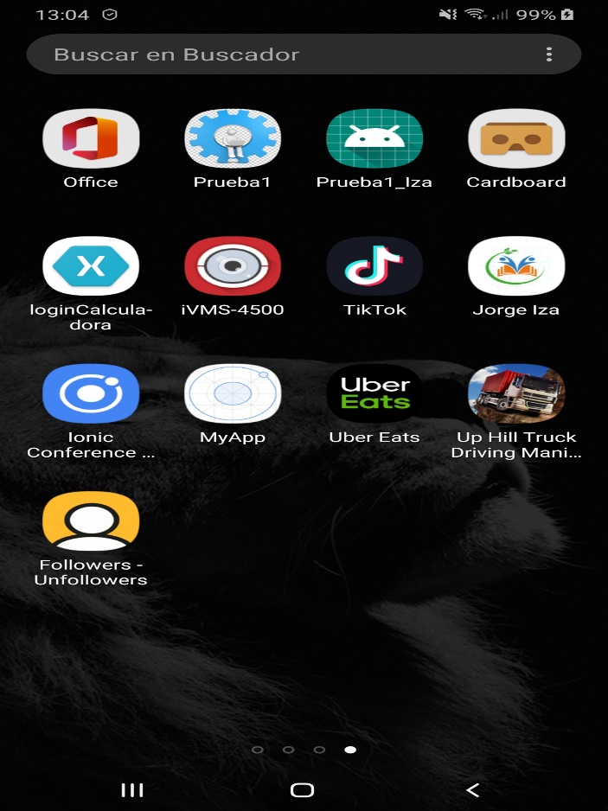

V. MEJORAS

En lo que se trata de plantillas de angular existen plantillas que exigen ingresar tarjeta o a su vez tiene error por la versión de IONIC con angular por lo que se recomienda tomar las medidas antes de realizar un proyecto.

VI. CONCLUSIONES

A la hora de crear aplicaciones móviles hibridas hay que optar por IONIC y cordova para realizar proyectos ya que nos ofrece un entorno amigable que es el framework angular que trabaja por componentes.

VII. REFERENCIAS

[1] <https://github.com/>

[2] <https://ionicframework.com/docs/native/splash-screen>